สรุปเชิงเทคนิคเฟซ 1 ของโครงการ Artificial Evolution
รายงานเชิงเทคนิคว่าด้วยการออกแบบ การพัฒนา และผลการทดลองที่ 1-31
Project directory: C:\artificial-evolution
จัดทำเมื่อ: 2026-05-10 16:28
ประเภทเอกสาร: รายงานเชิงเทคนิคสไตล์วิชาการสำหรับใช้อ้างอิงภายในโครงการ

บทคัดย่อ
รายงานฉบับนี้สรุปเฟซ 1 ของโครงการ Artificial Evolution ซึ่งเป็นการศึกษาด้วยแบบจำลองเชิงคำนวณว่า โครงสร้างร่างกายที่ใช้งานได้จริงและกลยุทธ์ของเอเจนต์ที่สามารถสืบสายตระกูลต่อได้ จะเกิดขึ้นได้หรือไม่ ภายใต้ข้อจำกัดที่เข้มงวดด้านสิ่งแวดล้อม พลังงาน และการสืบพันธุ์ เนื้อหาครอบคลุมการออกแบบระบบ การพัฒนาเชิงสถาปัตยกรรม และผลของ Experiments 1-31 ผลหลักคือใน Experiment 31 ระบบสามารถสร้าง ร่างกาย 50 แบบที่ทั้งอยู่รอดและมีลูกที่เติบโตถึงวัยโตได้ โดยไม่ลดความยากของโลก แต่เกิดจากการตั้งถิ่นฐาน การเก็บสะสมอาหาร การดูแลลูก และการขยาย trait space รอบ morphology ที่รอดจริง
คำสำคัญ: สิ่งมีชีวิตเทียม, การอยู่รอดระดับสายตระกูล, การเกิด settlement, trait space, การจำลองแบบ agent-based, morphology, ความร่วมมือ

1. บริบทของงานวิจัย
โครงการนี้ตั้งคำถามว่ารูปแบบร่างกายที่มีประสิทธิภาพจะเกิดขึ้นเองได้หรือไม่ภายใต้ข้อจำกัดของสิ่งแวดล้อมและพลังงาน เมื่อเวลาผ่านไป การพัฒนาได้ขยายจากการทดลองเปรียบเทียบร่างกายอย่างง่าย ไปสู่การจำลองหลายชั้นที่รวม world zones, life stages, family support, hunting, cooking, nests, storage, technology และ behavioral specialization ที่ขับด้วย traits

2. วัตถุประสงค์ของเฟซ 1
- สร้างโลกจำลองที่มีทรัพยากรจำกัดและแรงกดดันทางนิเวศอย่างมีนัยสำคัญ
- ประเมินความอยู่รอดภายใต้ข้อจำกัด body-cost budget แบบคงที่
- เปลี่ยนเกณฑ์ความสำเร็จจากการรอดของรายตัวไปสู่การสืบต่อของสายตระกูล
- ทดสอบว่าความคิด ความร่วมมือ และ settlement จะกลายเป็นข้อได้เปรียบได้หรือไม่ โดยไม่ลดความยากของโลก
- บันทึกการเปลี่ยนแปลงสำคัญทั้งหมดตลอด Experiments 1-31 อย่างเป็นระบบ

3. การออกแบบระบบหลัก

3.1 โลกจำลอง
- โลกแบบกริดขนาด 100x100
- โซนนิเวศ 4 แบบ: Safe Low Food, Safe High Food, Danger High Food, Danger Low Food
- ฤดูกาลและกลางวัน/กลางคืนส่งผลต่ออาหารและการรับรู้
- อันตรายลด durability และทรัพยากรถูกกระจายอย่างไม่สม่ำเสมอ

3.2 โมเดลร่างกายและ traits
- body budget 100 แต้ม แบ่งไปยัง sensor, muscle, armor และ brain
- การมองเห็นถูกจำกัดทั้งจากการรับรู้และความสามารถประมวลผลของสมอง
- ภายหลังเพิ่ม continuous และ hidden traits เช่น memory, planning, fear, aggression, parenting, cooperation, metabolism และ diet efficiency
- profile เชิงพฤติกรรมสำคัญ ได้แก่ cautious_forager, social_planner, fierce_hunter และ nurturing_settler

3.3 ระบบสายตระกูล
- มี life stages คือ child, juvenile, adult และ old
- เด็กต้องอยู่ใกล้พ่อแม่หรือกลุ่ม มิฉะนั้น child isolation จะเป็นแรงตายโดยตรง
- การสืบพันธุ์ต้องผ่านเงื่อนไขด้านอายุ พลังงาน สุขภาพ และการเข้าถึง nest
- nest ช่วยเรื่อง storage การสืบพันธุ์ที่ปลอดภัยขึ้น และการรวมตัวของครอบครัว

3.4 เทคโนโลยีและเศรษฐกิจอาหาร
- อาหารแบ่งเป็น raw plant, cooked plant, raw meat และ cooked meat
- มีเหยื่อขนาดใหญ่แบบ herd ที่ให้ผลตอบแทนต่อการล่าเป็นทีม
- Technology Tier 1 ประกอบด้วย knife, spear และ sickle คราฟต์จาก wood, stone และ fiber
- การเก็บสะสมอาหารและการใช้เครื่องมือเปลี่ยนผลกำไรระยะสั้นให้กลายเป็นเสถียรภาพของสายตระกูลระยะยาว

4. ช่วงพัฒนาของการทดลอง
การทดลองทั้ง 31 รอบแบ่งได้เป็น 4 ช่วงพัฒนาใหญ่ ได้แก่ Experiments 1-18 ที่วางแรงกดดันทางนิเวศและเพิ่ม cognition, cooperation, family rules, storage, memory, tools และ persistent roles; Experiments 19-26 ที่แก้คอขวดเชิงโครงสร้าง เช่น path selection และ founder initialization จนเกิด lineage ที่สำเร็จครั้งแรกใน Experiment 26; Experiments 27-29 ที่ขยายการค้นหาข้ามหลาย seed และหลายขนาดประชากร; และ Experiments 30-31 ที่กระจาย diversity ผ่าน trait-space variants จนได้ร่างกายที่สืบรุ่นได้ครบ 50 แบบ

5. ผลลัพธ์ตามหมุดหมายสำคัญ
การทดลอง | ประเด็นหลัก | ผ่านเกณฑ์ | จำนวนที่ทดสอบ | ความหมาย
1 | Biome/danger baseline | 0 | 188 | ยังไม่มี lineage ที่รอดจริง
9 | Cooked food + herd prey | 0 | 189 | แรงกดดันแบบหาอาหารรายวันเข้มขึ้น
19 | Path bug fix + matured-child metric | 0 | 189 | ทำให้ความก้าวหน้าของ lineage วัดได้ตรงขึ้น
20 | Adult founders | 0 | 189 | ระบบสายตระกูลเริ่มทำงานได้จริง
23 | Band spawning | 0 | 189 | พฤติกรรม settlement เริ่ม engage
26 | Safe-site nest planning | 1 | 189 | เกิด body ที่สืบสายตระกูลสำเร็จครั้งแรก
27 | Distinct-search over seeds | 1 | 2079 | ยืนยันว่า viability ยังรวมอยู่ใน niche เดียว
30 | Trait-space variant expansion | 20 | 1528 | เริ่มกระจาย diversity อย่างมีนัยสำคัญ
31 | Massive lineage search | 50 | 1558 | บรรลุเป้าหมายของเฟซ 1

6. ข้อค้นพบสุดท้ายของเฟซ 1
Experiment 31 สร้างร่างกายที่สืบรุ่นได้ครบ 50 แบบ โดยแบ่งเท่าๆ กันเป็น 1 แบบในสาย social_planner และ 1 แบบในสาย nurturing_settler จำนวน births อยู่ระหว่าง 497 ถึง 536 เฉลี่ย 516.5 จำนวน mature offspring อยู่ระหว่าง 260 ถึง 299 เฉลี่ย 279.5 และ achieved survivors อยู่ระหว่าง 50 ถึง 50 เฉลี่ย 50.0
ข้อสรุปสำคัญคือเฟซ 1 ยังไม่ได้ค้นพบความหลากหลายเชิง morphology อย่างกว้าง แต่ค้นพบ viability corridor ที่แคบมากแทน กล่าวคือร่างกายที่สำเร็จทั้งหมดกระจุกอยู่ที่ low sensor, low muscle, armor ระดับพอประมาณ และ brain ระดับกลาง โดยความหลากหลายเกิดจาก trait-space variants ที่ขยายความสามารถด้านความจำ การเก็บสะสม การเลี้ยงดู และ settlement behavior

7. ตัวอย่างร่างกายที่โดดเด่น
Body | Profile | Births | Matured | Achieved
body_14 | nurturing_settler | 536 | 299 | 50
body_8 | social_planner | 497 | 260 | 50

8. การตีความ
- โลกนี้คัดเลือก settlement และการปกป้องสายตระกูลแรงกว่าการเน้น locomotion หรือ vision สูงสุด
- สมองจะคุ้มค่าก็ต่อเมื่อผูกกับกลไกนิเวศจริง เช่น memory, planning, safe-site nesting, storage และ care
- การเปลี่ยนผ่านจาก individual survival ไปสู่ lineage survival คือแกนแนวคิดที่สำคัญที่สุดของโครงการ
- การขยาย trait-space เป็นเงื่อนไขสำคัญที่ทำให้ได้ร่างกายสำเร็จครบ 50 แบบภายใต้โลกที่ยากเท่าเดิม

ภาพประกอบ
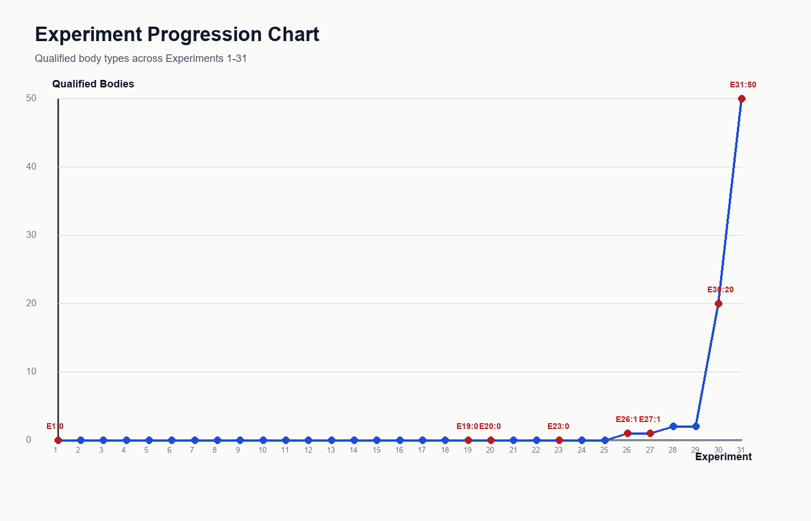
ภาพที่ 1 ความก้าวหน้าของการทดลองและจุด breakthrough สำคัญ
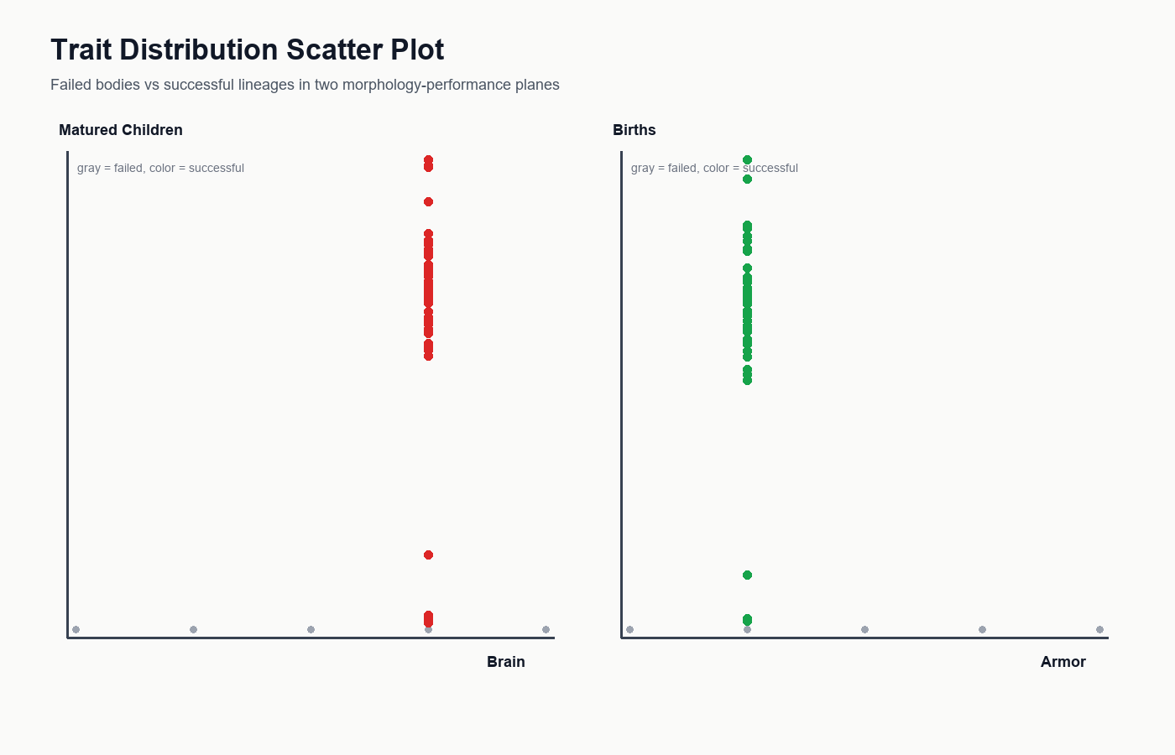
ภาพที่ 2 ความสัมพันธ์ระหว่าง traits กับผลลัพธ์ที่สะท้อน morphology corridor
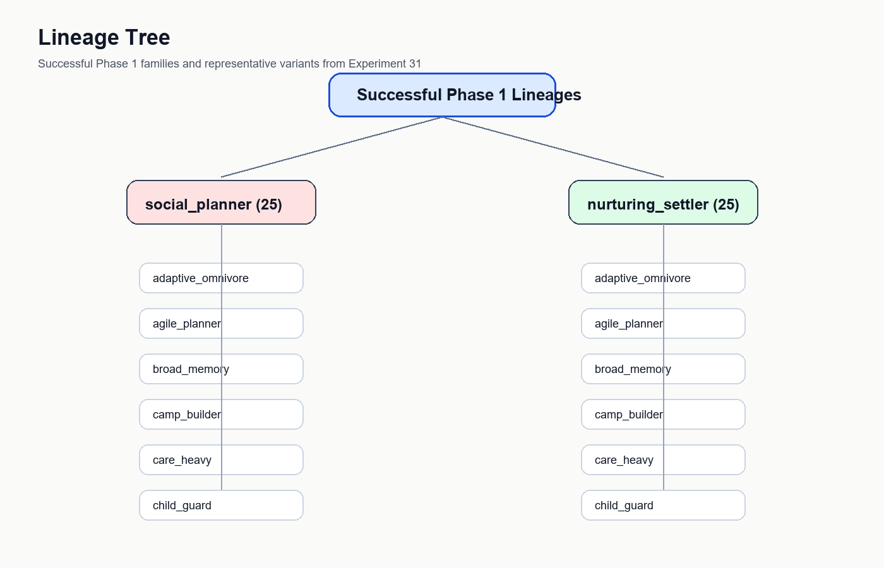
ภาพที่ 3 ต้นไม้สาย lineage ที่สำเร็จและ variant ตัวแทน
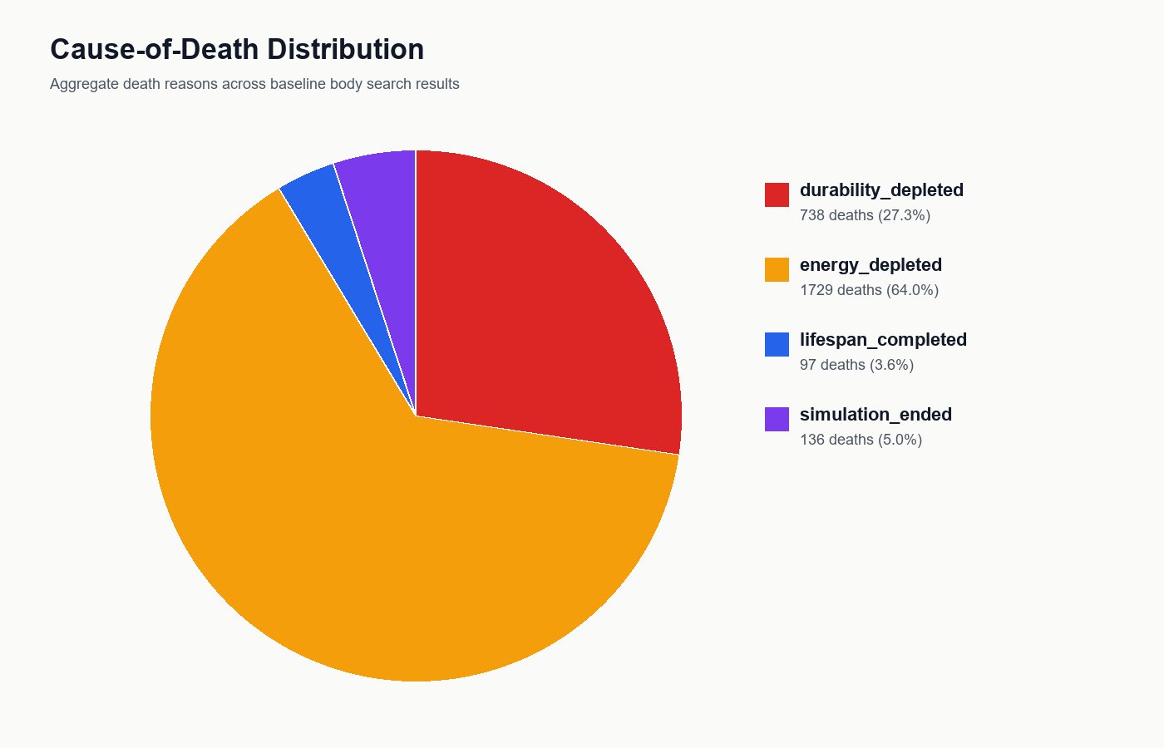
ภาพที่ 4 สัดส่วนสาเหตุการตายรวมในการค้นหาร่างกาย baseline

9. ข้อจำกัด
- ความหลากหลายสุดท้ายยังคงกระจุกอยู่รอบ morphology corridor เดียว
- 50 body สุดท้ายรวม variant ที่ถูก generate ภายนอก ไม่ใช่ mutation ภายในซิมทั้งหมด
- การค้นหากว้างรอบสุดท้ายอาศัย seed หลักหนึ่งชุด จึงยังควรมี cross-seed validation เพิ่มเติม
- เฟซ 1 ยังไม่รวม predator-prey coevolution แบบหลาย species, sexual reproduction, disease หรือ farming

10. บทสรุป
เฟซ 1 สร้าง lineage ecology ที่ทำซ้ำได้ และแสดงให้เห็นว่าภายใต้แรงกดดันของโลกที่โหด การตั้งถิ่นฐาน การกันอาหารสำรอง และการลงทุนเชิง parental สามารถชนะ body plan ที่ดูแข็งแรงเชิงกายภาพกว่าได้ ดังนั้นร่างกาย 50 แบบสุดท้ายจึงไม่ได้แทนแค่การอยู่รอด แต่แทนการเกิดขึ้นของ settlement-centered lineage strategy

เอกสารอ้างอิง
- Artificial Evolution project directory: C:\artificial-evolution
- เอกสารกติกาภายใน: WORLD_RULES.md, BODY_SYSTEM.md, REAL_WORLD_ASSUMPTIONS.md, TECH_TREE.md, TRAIT_SPACE.md
- เอกสารสถาปัตยกรรมภายใน: PROJECT_OVERVIEW.md, SIMULATION_ARCHITECTURE.md
- log การทดลอง: data/experiments/experiment_001.md ถึง experiment_031.md
- ดัชนีสรุปการทดลอง: data/experiment_history.json
- สรุปการค้นหา distinct survivor: data/distinct_survivor_search.json และ data/distinct_survivor_search.md
- สรุป massive lineage search: data/massive_lineage_search.json และ data/massive_lineage_search.md

หมายเหตุภาคผนวก
ฉบับภาษาไทยนี้ยึดโครงสร้างเดียวกับรายงานภาษาอังกฤษฉบับเต็ม และคง appendix timeline ของ Experiments 1-31 ไว้ใน PDF เพื่อให้ใช้อ้างอิงได้ต่อเนื่อง

